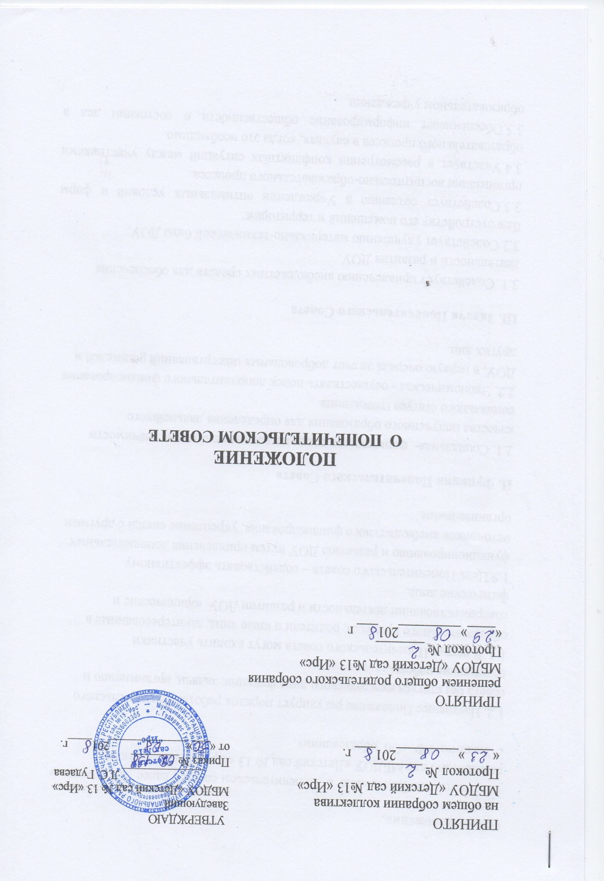

Общие положения.

1.1. Настоящее Положение о Попечительском совете , далее «Положение» разработано для МБДОУ «Детский сад № 13 «Ирс» в соответствии с Федеральным законом "Об образовании в Российской Федерации" от 29.12.2012 N 273-ФЗ
1.2. Настоящее Положение регулирует порядок работы Попечительского совета без статуса юридического лица функции, задачи, организацию и содержание работы.
1.4. В состав Попечительского совета могут входить участники образовательного процесса, родители и иные лица, заинтересованные в совершенствовании деятельности и развитии ДОУ, юридические и физические лица.
1.5.Цель Попечительского совета – содействовать эффективному функционированию и развитию ДОУ путем привлечения дополнительных источников внебюджетного финансирования, укрепление связей с другими организациями.

II. Функции Попечительского Совета

2.1. Социальная- формировать среди населения понимания значимости качества полученного образования для определения дальнейшего социального статуса гражданина.
2.2. Экономическая - осуществлять поиск дополнительного финансирования ДОУ, в первую очередь за счет добровольных пожертвований родителей и других лиц.

III. Задачи Попечительского Совета

3.1. Содействует привлечению внебюджетных средств для обеспечения деятельности и развития ДОУ.
3.2.Содействует улучшению материально-технической базы ДОУ, благоустройству его помещений и территории.
3.3.Содействует созданию в Учреждении оптимальных условий и форм организации воспитательно-образовательного процесса.
3.4.Участвует в рассмотрении конфликтных ситуаций между участниками образовательного процесса в случаях, когда это необходимо.
3.5.Обеспечивает информирование общественности о состоянии дел в образовательном учреждении.
3.6.Участвует в разработке и согласование локальных правовых актов ДОУ, устанавливающих: виды, размеры, условия и порядок произведения доплат и надбавок, премий и других выплат стимулирующего характера, показатели и критерии оценки качества и результативности труда работников ДОУ в пределах средств, имеющихся в ДОУ на оплату труда.
3.7.Участвует в оценке качества и результативности труда работников ДОУ и распределении выплат стимулирующего характера работникам.

IV. Организация работы Попечительского Совета

4.1. Правом выдвижения кандидатов в члены актива Попечительского совета обладает родительское собрание, администрация детского сада. Попечительский совет избирается персонально на общем родительском собрании ДОУ большинством голосов.
4.2. Председатель Попечительского совета и секретарь избираются членами актива Попечительского совета из своего состава. Члены Попечительского совета в лице председателя или другого ответственного члена совета (попечителя) могут участвовать в работе педагогического совета ДОУ с решающим совещательным голосом.
4.3. Рекомендуется нечетное количество членов Попечительского Совета, срок полномочий – 2 года. Заведующий детского сада входит в состав Попечительского совета. При необходимости избрание председателя Попечительского совета и секретаря возможна до истечения срока полномочий.
4.4.Заседания Попечительского Совета проводятся по мере необходимости, но не реже 1 раза в квартал.
4.5. Председатель Попечительского совета и его заместитель представляют Попечительский совет как в ДОУ, так и вне его.
4.6.Все решения Попечительского совета принимаются большинством голосов при наличии не менее 2/3 его членов, решения оформляются протоколом, подписываются председателем Попечительского совета и секретарем.

V.Содержание работы Попечительского Совета

5.1. Попечительский совет:
координирует благотворительную деятельность,
осуществляет сбор добровольных пожертвований родителей, целевых пожертвований физических и (или) юридических лиц;
постоянно осуществляется поиск дополнительных источников финансирования;
учреждения, определяет затраты и план удовлетворения этих нужд;
утверждает схему доходов и расходов по представлению заведующего на предстоящий финансовый год (допускается составление сметы на квартал в период становления Попечительского совета, нестабильности доходов);
контролирует исполнение сметы;
информирует родителей, учреждения и предприятия района о проблемах детского сада;
привлекает по согласованию с администрацией ДОУ различные социально- профессиональные группы населения к деятельности образовательного учреждения,
несет ответственность за использование внебюджетных средств наряду с главным распорядителем – заведующим ДОУ,
не менее 1 раза в год информирует общее собрание попечителей о состоянии благотворительной деятельности, отчитывается об использовании средств Попечительского совета.
5.3.Средства Попечительского совета – это те финансовые средства, которые он самостоятельно находит или помогает найти администрации ДОУ, они являются составной частью внебюджетных средств ДОУ и расходуется:
на функционирование и развитие детского сада,
на оказание материальной помощи обучающимся и работникам детского сада;
на оплату экстренных, не предвиденных сметой расходов – резервный фонд.

VI. Заключительные положения.

6.1. Попечительский совет действует на основании настоящего Положения.
6.2.В настоящее Положение по мере необходимости Попечительским советом могут вносится изменения и дополнения.
6.3.Срок действия настоящего Положения устанавливается на время существования данной организационной формы Попечительского совета, либо до принятия нового Положения.

